**Suy thận: Nguyên nhân, triệu chứng, phòng ngừa và điều trị**

## SKĐS - Khi bệnh nhân được chẩn đoán suy thận mạn thì không thể điều trị khỏi được nhưng có thể điều trị để làm chậm quá trình tiến triển dẫn đến suy thận giai đoạn cuối phải điều trị thay thế.

Hội Thận học quốc tế định nghĩa: [Suy thận](https://suckhoedoisong.vn/dau-hieu-canh-bao-than-dang-dan-mat-chuc-nang-169240325143232555.htm) hay còn được gọi là [bệnh thận mạn](https://suckhoedoisong.vn/hon-87-trieu-nguoi-truong-thanh-o-viet-nam-mac-benh-than-man-169240227201728727.htm) được định nghĩa là những bất thường của cấu trúc hoặc [chức năng thận](https://suckhoedoisong.vn/nguoi-benh-suy-than-nen-an-gi-va-kieng-gi-de-bao-ve-chuc-nang-than-169240416105732629.htm) tồn tại trên 3 tháng.

NỘI DUNG:

Suy thận được chia làm 5 giai đoạn dựa trên mức lọc cầu thận. Suy thận mức độ 1,2 là những bất thường về cấu trúc và chưa gây ra rối loạn về chức năng thận. Từ mức độ 3, bệnh nhân bắt đầu có những rối loạn chức năng thận. Và suy thận mức độ 5 là mức độ nặng nhất người bệnh phải điều trị thay thế: lọc màng bụng, lọc máu và [ghép thận](https://suckhoedoisong.vn/benh-vien-thong-nhat-da-no-luc-phi-thuong-trong-cong-tac-ghep-than-169240424182521051.htm).

## 1. Nguyên nhân suy thận

Suy thận là hậu quả của rất nhiều bệnh. Một trong những nguyên nhân khiến bệnh suy thận ngày càng gia tăng là các bệnh lý chuyển hóa ngày càng nhiều trong đó có [đái tháo đường](https://suckhoedoisong.vn/can-trong-nhung-bien-chung-nguy-hiem-cua-benh-dai-thao-duong-169240426114431779.htm), [tăng huyết áp](https://suckhoedoisong.vn/tien-su-tang-huyet-ap-hut-1-bao-thuoc-moi-ngay-nguoi-dan-ong-bi-nhoi-mau-co-tim-toi-cap-169240417221031295.htm), gout…

Ngoài ra còn do thói quen sử dụng thuốc không hợp lý như thuốc giảm đau, thuốc kháng sinh. Đặc biệt là các trường hợp bệnh nhân tự ý sử dụng thuốc đông y, thuốc không rõ nguồn gốc, sử dụng thuốc không theo chỉ định của bác sĩ, thực phẩm chức năng hầu hết là do bệnh nhân tự ý sử dụng.

Bên cạnh đó còn có bệnh lý đường tiết niệu dẫn tới suy thận như: [sỏi tiết niệu](https://suckhoedoisong.vn/thuoc-dieu-tri-soi-tiet-nieu-169240505184832514.htm), nhiễm trùng đường tiết niệu… và một số bệnh lý di truyền như thận đa nang, bệnh lý tự miễn như bệnh lý cầu thận, [lupus ban đỏ](https://suckhoedoisong.vn/nu-benh-nhan-khon-kho-3-nam-sung-dau-khop-tang-huyet-ap-suy-than-phai-loc-mau-chi-vi-lupus-ban-do-169240229155424922.htm)…

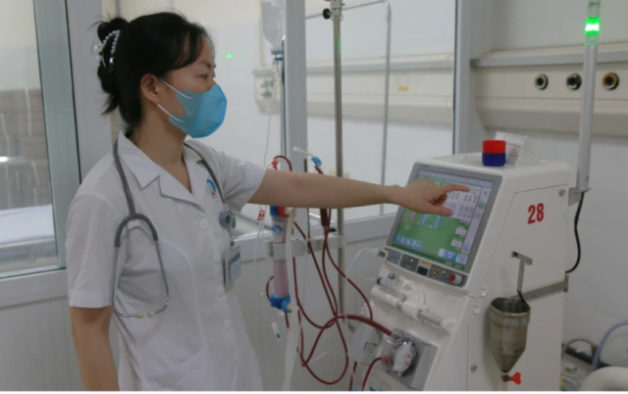

*Một trong những nguyên nhân khiến bệnh suy thận*

*ngày càng gia tăng là các bệnh lý chuyển hóa ngày càng nhiều.*

Một lối sống không lành mạnh ăn nhiều đồ ăn chế biến sẵn, ăn uống thừa năng lượng hay việc lạm dụng chất kích thích, ít vận động… cũng là yếu tố nguy cơ khiến tình trạng suy thận ngày càng trẻ hóa.

## 2. Triệu chứng suy thận

Người bệnh thường có tâm lý chủ quan bỏ qua các dấu hiệu bất thường của cơ thể và lúc phát hiện ra bệnh suy thận đã ở giai đoạn cuối. Do vậy, người bệnh cần lưu ý một số triệu chứng cảnh báo suy thận.

Thận có ba chức năng chính bao gồm: đào thải nước, đào thải chất độc, sản xuất một số nội tiết tố và khi chức năng thận suy giảm người bệnh có thể có một số biểu hiện sau:

* Do các [độc tố](https://suckhoedoisong.vn/loai-trai-cay-thu-gom-doc-to-ho-tro-phong-chong-ung-thu-169231225154326475.htm) tích tụ trong cơ thể thận không được đào thải hết nên cơ thể sẽ có các dấu hiệu như: Mệt mỏi đôi khi chỉ thoáng qua, suy nhược cơ thể, chán ăn, khó ngủ, khó tập trung làm việc, buồn nôn, nôn.
* Thiếu máu: Thông thường thận sẽ sản xuất erythropoietin kích thích tủy xương sản xuất hồng cầu. Khi bị suy thận người bệnh sẽ có các biểu hiện: đau đầu, chóng mặt, mệt mỏi, suy nhược.
* Biểu hiện của việc mất cân bằng điện giải, khoáng chất khiến da khô, ngứa, chuột rút…
* Tình trạng dịch tích tụ trong cơ thể sẽ gây hiện tượng phù, phát hiện ấn lõm trên nền cứng mắt cá chân, mặt trước cẳng chân. Trường hợp nặng có thể phù toàn thân, khó thở, đau ngực..
* [Rối loạn tiểu tiện](https://suckhoedoisong.vn/roi-loan-tieu-tien-o-tre-em-co-tu-khoi-169240207170230923.htm), tiểu máu, nước tiểu có bọt.
* Giảm khả năng tình dục.

## 3. Suy thận có lây không?

Suy thận không phải là bệnh lý lây truyền.

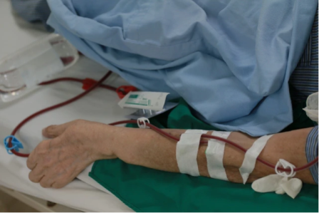

*Dấu hiệu của các bệnh lý về thận thường không rõ ràng*

*nên nhiều người bệnh có tâm lý chủ quan*

## 4. Phòng ngừa suy thận

Không có cách nào để phòng ngừa hoàn toàn bệnh suy thận, mọi người chỉ có thể áp dụng các phương pháp duy trì lối sống lành mạnh để giảm các yếu tố nguy cơ bằng cách:

* Uống đủ nước.
* Nếu có các bệnh lý nền, bệnh lý đồng mắc thì cần kiểm soát tốt: huyết áp, đường huyết…
* Thường xuyên tập thể dục.
* Có chế độ ăn uống lành mạnh, tăng cường chất xơ, rau xanh, hoa quả… vào chế độ ăn hàng ngày. Đồng thời hạn chế các đồ ăn chứa nhiều chất béo, đồ ăn chế biến sẵn, đồ nhiều muối.
* Kiểm soát lượng [protein](https://suckhoedoisong.vn/bao-ve-trai-tim-khoe-manh-nho-mot-so-loai-thuc-pham-giau-protein-169240422125002514.htm) và kali nạp vào cơ thể.
* Thăm khám sức khỏe định kỳ để phát hiện sớm nguy cơ, không chủ quan với những bất thường của cơ thể.
* Tránh xa căng thẳng, stress trong cuộc sống, cần có thời gian nghỉ ngơi hợp lý.

Nếu có bất thường về sức khỏe người bệnh cần thăm khám tại các cơ sở y tế để được bác sĩ chuyên môn đưa ra phương án điều trị.

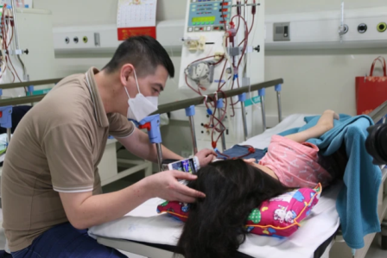

*Một bệnh nhi suy thận đang điều trị tại Bệnh viện Nhi Trung ương.*

## 5. Điều trị suy thận

Suy thận mạn không thể điều trị khỏi hoàn toàn. Khi đã được chẩn đoán là suy thận mạn thì không thể điều trị khỏi được tuy nhiên có thể áp dụng một số phương pháp điều trị nhằm làm chậm quá trình tiến triển dẫn đến suy thận giai đoạn cuối phải điều trị thay thế.

Với tiến bộ trong y học hiện nay, người bệnh suy thận nếu được thăm khám và theo dõi định kỳ có thể làm chậm tiến triển của bệnh. Đối với những bệnh nhân suy thận giai đoạn cuối có thể áp dụng các phương pháp thay thế lọc máu, lọc màng bụng hay ghép thận… giúp kéo dài thời gian sống cho bệnh nhân.

Ngoài ra, việc tiên lượng cho bệnh nhân suy thận giai đoạn cuối phụ thuộc vào nhiều yếu tố như thể trạng của bệnh nhân và các bệnh lý kèm theo, việc tuân thủ điều trị…

Một số phương pháp điều trị suy thận bao gồm:

* Chế độ ăn: nhạt, giảm đạm (mức độ tùy giai đoạn bệnh thận mạn).
* Bổ sung đạm dành cho người suy thận (tùy giai đoạn).
* Dùng thuốc làm chậm tiến triển bệnh thận mạn.
* Đối với những người bệnh phải dùng thuốc do có các bệnh lý mãn tính khác cần điều chỉnh một số thuốc ít ảnh hưởng xấu đến chức năng thận.
* Bệnh thận mạn giai đoạn cuối: điều trị thay thế lọc máu, lọc màng bụng, ghép thận kèm điều trị một số triệu chứng do biến chứng mạn tính của bệnh thận mạn.

***ThS.BS Trịnh Thị Thanh Hằng***

***Phó trưởng khoa Thận tiết niệu - lọc máu, Bệnh viện Hữu Nghị***

***Nguồn SKDS-BYT***